**1.SUMARIO EXECUTIVO**

1.1. RESUMO DOS PRINCIPAIS PONTOS DO PLANO DE NEGÓCIO

O negócio consiste em um sistema web que forneça funções similares a de um caderno físico. O sistema irá estender por diversas plataformas, terá a possibilidade da utilização de instrumentos de pesquisa, dicionários online, anexação de documentos complementares as notas (PDF, fotos, vídeos, etc.) e interação com outros usuários, como por exemplo, com o compartilhamento de conteúdo. Também haverá uma integração entre o sistema e o próprio caderno físico do usuário.

1.2. DADOS DOS EMPREENDEDORES

Ariana Cursino

São José dos Campos – SP

Érica Moreira

São José dos Campos – SP

Gustavo Ribeiro

São José dos Campos – SP

Paulo Henrique

São José dos Campos – SP

1.3. PRODUTOS E A TECNOLOGIA

O produto que a empresa comercializará será o sistema.

A tecnologia necessária para desenvolver o produto serão os computadores e os desenvolvedores, que são os empreendedores.

1.4. MISSÃO DA EMPRESA

A empresa está comprometida em trazer a melhor experiencia para o aluno no que diz respeito a como ele lidará com a informação recebida de seus estudos. Para que isso aconteça, a empresa preza em obter a melhor interatividade possível entre o aluno e o sistema.

1.5. SETORES DE ATIVIDADE

|  |  |  |  |
| --- | --- | --- | --- |
| **Setor** | **Subsetor** | **Atividade** | **Detalhamento** |
| Informática | Serviços | Software House | Desenvolvimento de software para comercialização posterior. |

1.6. VANTAGEM COMPETITIVA

Funcionamento em todas as principais plataformas (PC, MacOS, iOS e Android);

Integração com outros serviços gratuitos, como o Google Classroms e Google Agenda;

Interação entre os usuários, com criação de salas e compartilhamento de conteúdo;

Recompensas para estimular o uso contínuo.

1.7. FONTE DE RECURSOS

As fontes de recursos serão:

Dinheiro dos bens e reservas já existentes – Onde o capital inicial será as poucas economias guardadas ou um bem de algum valor que pode ser vendido.

Pré-pagamento - financiamentos coletivos - Será também utilizado a lógica conhecida por pré-pagamento(em plataformas de financiamento coletivo - crowdfunding), onde o futuro cliente paga antecipadamente para receber o produto ou serviço depois que o negócio já estiver funcionando.

**2. ANÁLISE DE MERCADO**

2.1. ESTUDO DOS CLIENTES

Público-alvo (perfil dos clientes): O publico alvo são alunos, principalmente os adolescentes (12 a 18 anos), que por sua vez não possuem uma renda, logo o sistema deverá chegar a eles de forma gratuita, por outros meios, como por exemplo por meio da compra do sistema pela instituição de ensino do aluno.

Comportamento dos clientes: Pessoas nesta faixa etária tem grande preferência e facilidade em usar dispositivos ou serviços tecnológicos.

Área de abrangência: Os clientes estão localizados em escolas publicas e privadas de ensino fundamental e médio.

2.2. ESTUDO DOS CONCORRENTES

I) ReMarkable: Possui software em um dispositivo com funcionalidades parecidas, porem com custo de R$ 2.876,00.

II) Papyrus Natural Note Taking: Possui funcionalidades parecidas, porém não possui a opção de criar salas e compartilhar materiais.

III) Write: 80% parecido, porém sem a opção de criação de salas e funciona apenas em dispositivos Android.

IV) Evernote : 80% parecido, porém sem a opção de criação de salas. Funciona nos sistema Android e iOS.

2.3. ESTUDO DOS FORNECEDORES

Básicamente será criar cadastro de atuais e novos API’s(Interface de Programação de Aplicação é um conjunto de rotinas e padrões estabelecidos por um software para a utilização das suas funcionalidades por aplicativos que não pretendem envolver-se em detalhes da implementação do software, mas apenas usar seus serviços), para atualizações e também saber se há alguma novidade no mercado, com o intuito de melhorar a perfomance do nosso software.

??

**3. PLANO DE MARKETING**

3.1. DESCRIÇÃO DOS PRINCIPAIS PRODUTOS E SERVIÇOS

O caderno digital consiste em um sistema web que apresenta funções similares a de um caderno físico, com o diferencial de se estender por diversas plataformas, facilitando assim a utilização de instrumentos de busca/pesquisa e dicionários online, anexar documentos complementares as notas, compartilhamento de conteúdos. O caderno digital pode ser utilizado sozinho ou em conjunto com o caderno de papel, a fim de conferir a melhor experiência ao usuário.

Algumas funcionalidades do Caderno:

I) Responsividade (Computador, Tablet e Celular);

II) Anotações com caneta e teclado touch screen ou teclado físico;

III) Personalização de conteúdo:

Cor do texto;

Marca Texto

Post-It;

Adesivos;

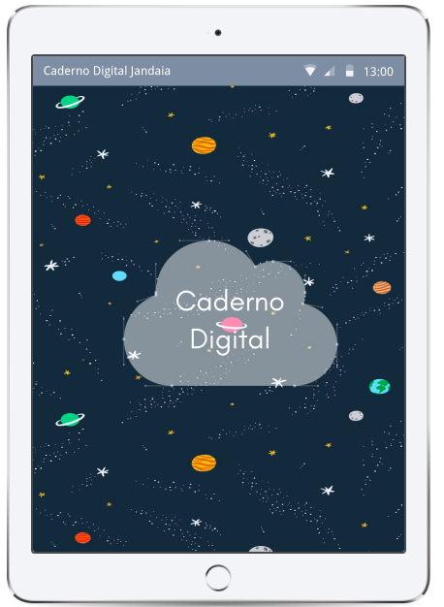IV) Inclusão de arquivos (PDF, FOTOS, VÍDEOS);

V) Divisão de conteúdos em TAGs.

VI) Interação com outros usuários:

Compartilhamento de conteúdos (via plataforma ou PDF).

VII) Comunicação com ferramentas Google

Calendário: reconhecimento de texto em formato de data e sugestão de agendamento

Classroom: professor pode enviar conteúdos e/ou exercícios via classroom, sendos esses anexados ao caderno digital.

VIII) Ferramentas auxiliares:

Aplicativo mobile do usuário para captura de fotos dos cadernos reais e conversão em texto no formato digital para inclusão no caderno digital.

IX) Sistema de Recompensa:

Para estimular o uso contínuo e exploração de ferramentas do caderno, o usuário receberá recompensas (ex: quando compartilhar com 20 amigos um conteúdo, o usuário receberá um sticker personalizado).

A seguir é possível verificar algumas telas do protótipo:

Na Figura 1, é possível observar a capa do caderno, que poderá ser personalizada ou trocada, conforme o gosto do usuário.

**Figura 1.** Tela Inicial – Capa do caderno

Na Figura 2, é possível verificar as matérias que o usuário está cursando e também as aulas em que está cadastrado no classroom(google).

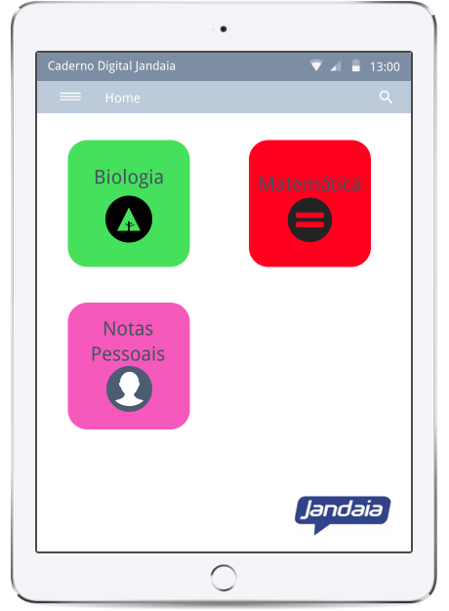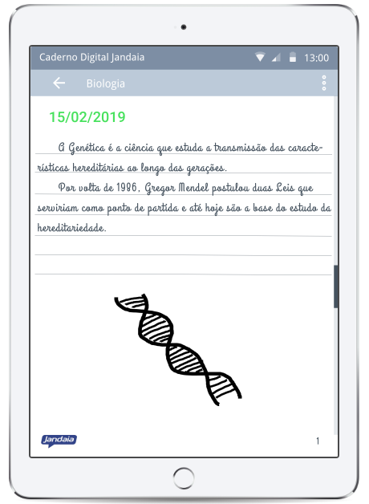

**Figura 2.** Tela com as opções de matérias

Ao clicar na matéria Biologia, por exemplo, temos acesso ao conteúdo da aula do dia 15 de fevereiro, neste momento o usuário, pode alterar ou acrescentar, alguma informação, ou ainda, complementar com uma pesquisa na internet.

**Figura 3.** Página do caderno.

3.2. PREÇO

3.3. ESTRATÉGIAS PROMOCIONAIS

3.4. ESTRUTURA DE COMERCIALIZAÇÃO

3.5. LOCALIZAÇÃO DO NEGÓCIO

3.6. POSICIONAMENTO NO MERCADO

Após definir o público-alvo, a segmentação de mercado, o comportamento dos seus consumidores, a diferenciação do produto, definiremos a forma com que os consumidores enxergarão a empresa de acordo com o Mapa de Posicionamento a seguir:

**AltoPreço**

**BaixoPreço**

**AltaDisponibilidadeeMuitaFuncionalidade**

**BaixaDisponibilidadeePouca Funcionalidade**

* ReMarkable

* Evernote

* Write

* Papyrus Natural Note Taking

* e-c@derno

**Figura 4.** Mapa de Posicionamento no Mercado do nosso produto

Onde no eixo Preço, podemos observar as opções gratuitas (Baixo Preço) e as pagas (Alto Preço) e no eixo Disponibilidade e Funcionalidade, podemos observar os de Baixa Disponibilidade (funciona apenas em algumas plataformas) e Poucas Funcionalidades (atende apenas 80% das funções equiparando-os ao nosso produto) e o de Alta Disponibilidade(por ser um sistema web, funciona em todas as plataformas e é responsivo) e Muitas Funcionalidades(possui muito mais funções que os concorrentes).

**4. PLANO OPERACIONAL**

4.1. *LAYOUT* OU ARRANJO FÍSICO

4.2. CAPACIDADE PRODUTIVA COMERCIAL/SERVIÇOS

4.3. PROCESSOS OPERACIONAIS

4.4. NECESSIDADE PESSOAL

**5. PLANO FINANCEIRO**

5.1. ESTIMATIVA DOS INVESTIMENTOS FIXOS

No quadro a seguir, pode se observar os equipamentos, máquinas, móveis, utensílios, ferramentas e veículos a serem adquiridos, a quantidade necessária, o valor de cada um e o total a ser desembolsado.

**A – Máquinas e Equipamentos**

|  |  |  |  |  |
| --- | --- | --- | --- | --- |
|  | **Descrição** | **Qtde.** | **Valor Unitário** | **Total** |
| **1** |  |  |  |  |
| **2** |  |  |  |  |
| **3** |  |  |  |  |
| **4** |  |  |  |  |
| Sub-total | | | | $ |

**B – Móveis e Utensílios**

|  |  |  |  |  |
| --- | --- | --- | --- | --- |
|  | **Descrição** | **Qtde.** | **Valor Unitário** | **Total** |
| **1** |  |  |  |  |
| **2** |  |  |  |  |
| **3** |  |  |  |  |
| **4** |  |  |  |  |
| Sub-total | | | | $ |

**C – Veículos**

|  |  |  |  |  |
| --- | --- | --- | --- | --- |
|  | **Descrição** | **Qtde.** | **Valor Unitário** | **Total** |
| **1** |  |  |  |  |
| **2** |  |  |  |  |
| **3** |  |  |  |  |
| **4** |  |  |  |  |
| Sub-total | | | | $ |

|  |  |  |  |
| --- | --- | --- | --- |
|  | **Total dos investimentos fixos** | **Sub-total (A+B+C)** | **$** |

5.2. CAPITAL DE GIRO

5.3. INVESTIMENTOS PRÉ-OPERACIONAIS

5.4. INVESTIMENTO TOTAL (RESUMO)

5.5. ESTIMATIVA DO FATURAMENTO MENSAL

5.6. ESTIMATIVA DO CUSTO UNITÁRIO DE MATÉRIA-PRIMA, MATERIAIS DIRETOS E TERCEIRIZAÇÕES

5.7. ESTIMATIVA DOS CUSTOS DE COMERCIALIZAÇÃO

5.8. APURAÇÃO DO CUSTO DOS MATERIAIS DIRETOS E/OU

MERCADORIAS VENDIDAS

5.9. ESTIMATIVA DOS CUSTOS COM MÃO DE OBRA

5.10. ESTIMATIVA DO CUSTO COM DEPRECIAÇÃO

5.11. ESTIMATIVA DOS CUSTOS FIXOS OPERACIONAIS MENSAIS

5.12. DEMONSTRATIVO DE RESULTADOS

5.13. INDICADORES DE VIABILIDADE

5.13.1. PONTO DE EQUILÍBRIO

5.13.2. LUCRATIVIDADE

5.13.3 – RENTABILIDADE

5.13.4. PRAZO DE RETORNO DO INVESTIMENTO

6. CONSTRUÇÃO DE CENÁRIOS

7. AVALIAÇÃO ESTRATÉGICA

7.1. ANÁLISE DA MATRIZ F.O.F.A

8. AVALIAÇÃO DO PLANO DE NEGÓCIO

9. POLÍTICA PÓS VENDAS

A fim de manter contato direto com nossos consumidores seguiremos as algumas práticas para manter um relacionamento consistente e satisfatório, com foco na fidelização do cliente. São elas:

I) – Pesquisa de Satisfação do Cliente e dos usuários do Sistema: Para observar as possíveis falhas e pontos de melhoria do produto e para facilitar o acesso, criar canais nas redes sociais com contas do produto no Facebook, Instagram e Twitter.

II) – Investir em treinamento dos colaboradores: Para que o Sistema esteja sempre atualizado e com novas funcionalidades para satisfazer os clientes.

III) – Assumir os problemas e os resolver o mais rápido possível: O objetivo é que o processo sempre caminhe perfeitamente até o final. Mas, se alguma coisa der errado, estar preparado para resolver prontamente. A empresa precisa assumir a responsabilidade e apresentar uma solução rápida.

IV) – Negociar com transparência e Cordialidade: ao ser transparente no momento da contratação, sem intenções de obter vantagens ao longo do fechamento do contrato, faz com que o cliente ganhe confiança na empresa.

Bibliografia:

<https://exame.abril.com.br/pme/7-fontes-de-dinheiro-para-comecar-o-seu-proprio-negocio/>

[https://pt.wikipedia.org/wiki/Interface_de_programa%C3%A7%C3%A3o_de_aplica%C3%A7%C3%B5es](https://pt.wikipedia.org/wiki/Interface_de_programação_de_aplicações)

<https://www.sbcoaching.com.br/blog/vendas/pos-venda/>

<https://digitalks.com.br/noticias/5-melhores-estrategias-de-pos-venda-para-reter-mais-clientes/>